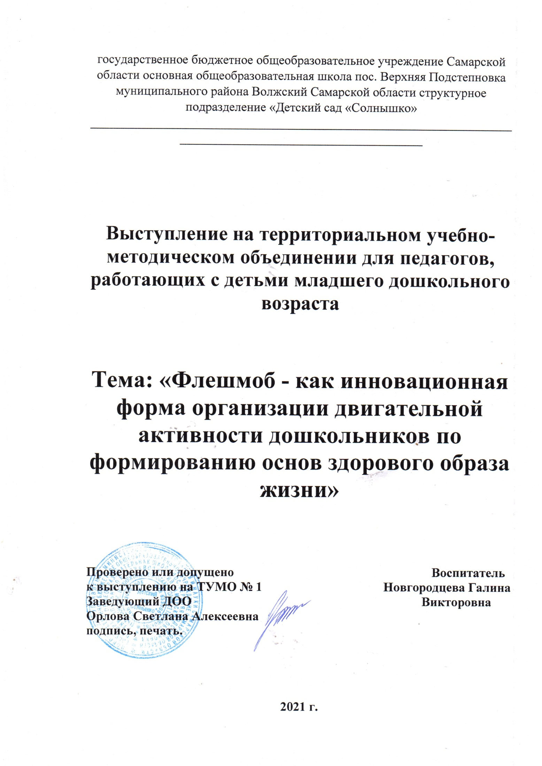

Формирование основ здорового образа жизни в дошкольном возрасте является одной из важнейших педагогических задач, от решения которой зависит полноценное развитие личности. Реализация данной задачи обеспечивается организацией эффективного взаимодействия в системе «педагог-ребенок-родитель».

Образовательное учреждение создает все условия, гарантирующие охрану и укрепление здоровья. Но не стоит забывать и о роли семьи в вопросах укрепления здоровья детей, организации ежедневных занятий физкультурой. Для повышения интереса детей к физической культуре необходимо тесное взаимодействие воспитателя с семьями воспитанников.

Родители наших воспитанников принимают активное участие в оздоровительной программе. Во первых помогают создавать условия для занятий – это спортивные уголки, сделанные силами родителей, зимние и летние постройки, для развития меткости, ловкости (Фото). Достойны внимания тематические зимние площадки «Дымковская слобода», «Подводное царство», где представлены различные постройки, для двигательной активности детей.

Воспитатели разрабатывают разнообразные элементы занимательного характера, направленные на активизацию двигательной активности детей, развитие ловкости и координации, такими формами – как: соревнования, театрализованные подвижные игры «Пчёлки, «Лабиринт», «Золотые рыбки», «Народные игры Поволжья» и т.д.

Совместная деятельность педагогов-детей-родителей позволяет:

-повысить эффективность работы по оздоровлению детей;

- поучить необходимые знания о физическом развитии ребенка;

- сформировать потребность в здоровом образе жизни в семье;

- снизить «дефицит» положительных эмоций, создать атмосферу праздника при совместной спортивной деятельности;

- увидеть, узнать работу детского сада по физическому развитию;

- обеспечить преемственность методов и приёмов воспитания детей в семье и в детском саду.

Режим детского сада построен так, что малыши с самого утра дают своим мышцам посильную нагрузку – это конечно утренняя гимнастика. Нелишнее будет напомнить коллегам, что основная задача утренней гимнастики – перевести ребенка из сонного, заторможенного состояния в бодрое, активизировать его внимание и содействовать переходу к более интенсивной деятельности.

Занятия по двигательной деятельности разрабатываем по методике Ефименко, вызывают у ребенка живой интерес и желание качественно выполнить движения, повышает эмоциональный тонус, способствует активизации знаний об окружающем мире, развитию воображения, обобщения, памяти, речи. Например наша авторская разработка «Умная веревочка», была опубликована в журнале «Первый».

Здоровый ребенок характеризуется, прежде всего, гармоничным, соответствующим возрасту физическим, интеллектуальным, эмоциональноволевым, нравственным и социальным развитием.

*Воспитать здорового ребенка – значит создать все условия для его нормального роста и разностороннего гармоничного развития.*

Ведущим естественным фактором роста и развития ребенка является движение. Благодаря движению происходит развитие физиологических и психических функций. Только движение стимулирует развитие иммунной сисетемы организма и повышает его устойчивость к действию неблагоприятных факторов. В этом нам помогают прогулки.

У детей, которые постоянно видят положительный пример педагогов и родителей, постепенно пробуждается интерес к спорту, желание попробовать себя в соревнованиях. Спорт должен стать средством здорового отдыха детей и интересным досугом.

В нашем детском саду мы очень часто используем такую форму двигательной активности детей- педагогов-родителей, как ФЛЭШ-МОБ.

Что же такое флэш-моб? Флэш-моб – это танец, который передает смысл и идею-сообщения. Флешмоб должен сопровождаться музыкой. Танцевать в группе с педагогами и родителями – это весело и здорово, потому, что желание двигаться под музыкальное и ритмичное сопровождение заложено в веловеке природой.

Флеш-моб закладывает предпосылки для гармоничного развития ребенка. И потому что он является новой и привлекательной формой активного времяпрепровождения, позволяет участвовать детям в любой танцевальной подготовке, а еще устраняет стеснение, помогает побороть свои комплексы, создает приподнятое настроение, побуждает к двигательной активности.

В период пандемии очень остро стоит вопрос о безопасноти наших детей, чтобы различными методами и способами донести до ребят очень важную и нужную информацию. Для участия в Всероссийском конкурсе «Малыши против простуды и гриппа» мною было подготовлено авторское стихотворение «МАЛЫШИ ПРОТИВ ПРОСТУДЫ И ГРИППА», оно было переложено на музыкальное сопровождение. Совместно с муз. руководителем, мы с ребятами решили подключить в наш танцевальный флеш-моб наших родителей. Для ребят было проведено спортивное мероприятие «Малыши против простуды и гриппа». А затем мы подготовили флеш-моб, по пропаганде здорового образа жизни в период пандемии. Внимание на экран.

**(Демонстрация видеоролика)**

Таким образом можно прийти к выводу, что необходимо использовать такие формы работы с родителями, в которых они выступают заинтересованными участниками педагогического процесса. Это позволяет повысить уровень физической культуры детей, используя потенциал каждого ребенка. Особенность используемых нами форм работы заключается в том, что они носят не только консультативную, но и практическую направленность и являются системными мероприятиями с участием родителей, воспитателей и детей.